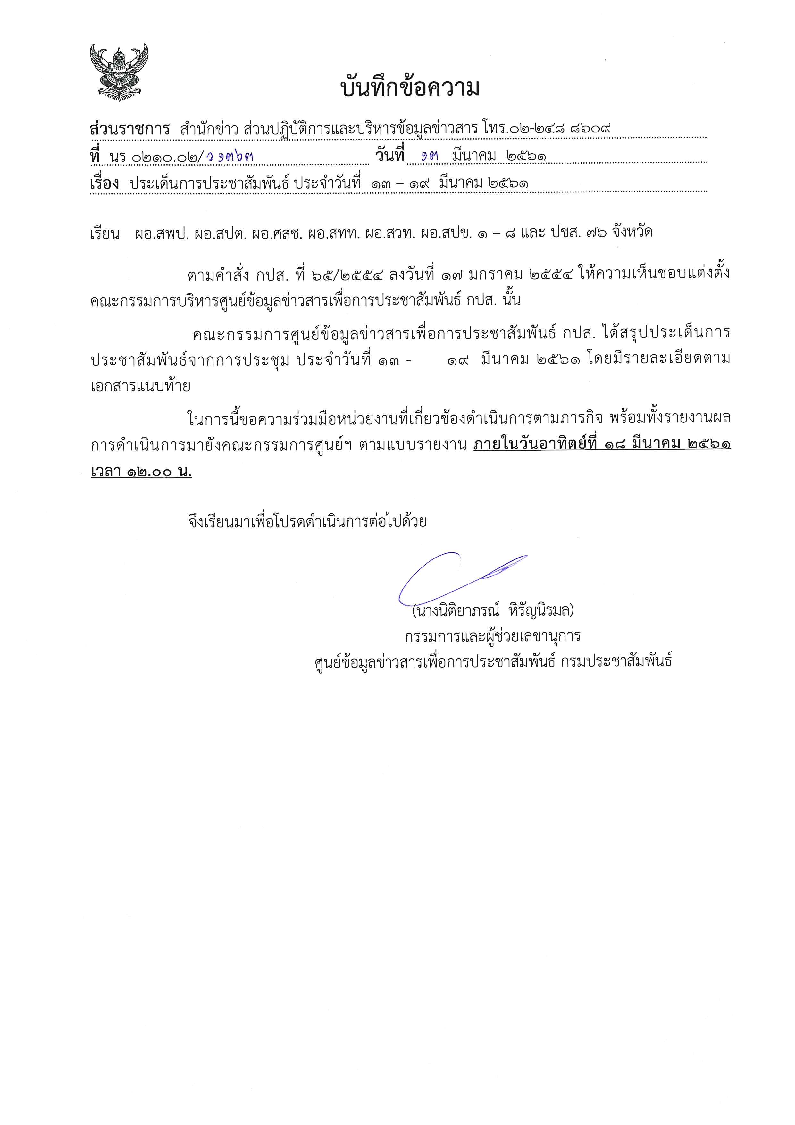
ประเด็นข่าวตามนโยบายศูนย์ปฏิบัติการข้อมูลข่าวสารเพื่อการประชาสัมพันธ์ (IOC)
ฝ่ายวิเคราะห์ข้อมูลและบริหารประเด็น ส่วนปฏิบัติการและบริหารข้อมูลข่าวสาร สำนักข่าว กรมประชาสัมพันธ์
ประจำวันที่ ๑๓ - ๑๙ มีนาคม ๒๕๖๑

กระทรวง/ประเด็น | แนวทาง
๑. ร่างแผนการปฏิรูปประเทศ | คณะรัฐมนตรีมีมติเห็นชอบร่างแผนการปฏิรูประเทศทั้ง 11 ด้าน ตามที่สำนักงานคณะกรรมการพัฒนาการเศรษฐกิจและสังคมแห่งชาติ (สศช.) เสนอ ประกอบด้วย 1) ด้านการเมือง 2) ด้านการบริหารราชการแผ่นดิน 3) ด้านกฎหมาย 4) ด้านกระบวนการยุติธรรม 5) ด้านเศรษฐกิจ 6) ด้านทรัพยากรธรรมชาติและสิ่งแวดล้อม 7) ด้านสาธารณสุข 8) ด้านสื่อมวลชน เทคโนโลยีสารสนเทศ 9) ด้านสังคม 10) ด้านพลังงาน และ 11) ด้านการป้องกันและปราบปรามการทุจริตและประพฤติมิชอบ / คณะกรรมการปฏิรูป ๑๑ ด้านมีระยะเวลาในการทำงาน ๕ ปี เพื่อขับเคลื่อนแผนการปฏิรูปไปสู่กระทรวงและหน่วยงานต่างๆ จนนำไปสู่การออกกฎหมาย/กฎระเบียบ ซึ่งแผนปฏิรูปต้องสอดคล้องกับยุทธศาสตร์ชาติ ๒๐ ปี เช่น แผนปฏิรูปด้านการเมือง ต้องไม่ขัดกับยุทธศาสตร์ชาติด้านความมั่นคง หรือ แผนปฏิรูปด้านพลังงาน ต้องไม่ขัดกับ ยุทธศาสตร์ด้านการสร้างความสามารถในการแข่งขัน ยุทธศาสตร์การพัฒนาและเสริมสร้างศักยภาพคน และยุทธศาสตร์ด้านการสร้างการเติบโตบนคุณภาพชีวิตที่เป็นมิตรกับสิ่งแวดล้อม เป็นต้น /สศช. เสนอให้มีกลไกขับเคลื่อนในรูปแบบคณะกรรมการ ทำหน้าที่ประสานระหว่างรัฐบาล กับ คณะกรรมการปฏิรูปประเทศ ซึ่งทุกรัฐบาลต้องดำเนินการตามแผน หากดำเนินการไม่ได้สามารถเสนอความเห็นให้ปรับแก้ได้ /งบประมาณดำเนินการ ให้ดำเนินการตามขั้นตอนทางกฎหมาย และสถานะการเงินการคลังของประเทศในขณะนั้น / ขั้นตอนหลังจากนี้คือการรายงานต่อสภานิติบัญญัติแห่งชาติเพื่อทราบ ก่อนประกาศในราชกิจจานุเบกษา (ดูรายละเอียดเพิ่มเติมที่ http://www.thaigov.go.th)
๒. การเป็นรัฐบาลอิเล็กทรอนิกส์ | กระทรวงดิจิทัลเพื่อเศรษฐกิจและสังคม กำหนดกรอบแนวทางการพัฒนาเทคโนโลยี Big Data (ฐานข้อมูลขนาดใหญ่) ของภาครัฐ เพื่อให้สามารถแบ่งปันหรือเข้าถึงข้อมูลที่เคยใช้เฉพาะหน่วยงานได้อย่างทั่วถึง เช่น ระเบียบ/กฎหมาย รวมทั้งทำให้เข้าถึงและใช้ข้อมูลได้ อย่างง่าย และเป็นข้อมูลที่น่าเชื่อถือ ที่สำคัญคือเพื่อส่งเสริมการให้บริการประชาชนได้ตรง ตามความต้องการ / ขยายผลประโยชน์ของการพัฒนาเทคโนโลยี Big Data ในการคาดการณ์และวิเคราะห์ข้อมูลได้แม่นยำ อาทิ ข้อมูลการเสียภาษี ข้อมูลสาธารณสุข ข้อมูลความยากจนของคน ในประเทศ แนวโน้มอาชญากรรม ข้อมูลใหม่ ๆ จากประชาชน เป็นต้น ซึ่งจะเป็นข้อมูลสนับสนุนในการกำหนดนโยบายช่วยเหลือประชาชนอย่างมีประสิทธิภาพมากขึ้น / ขยายผลประชาชนสามารถติดตามและตรวจสอบการดำเนินโครงการต่าง ๆ ของรัฐ โดยเฉพาะงบประมาณ ในการลงทุนของแต่ละหน่วยงาน ผ่านแอปพลิเคชั่น "ภาษีไปไหน” ของสำนักงานรัฐบาลสำนักงานรัฐบาลอิเล็กทรอนิกส์ โดยทุกหน่วยงานจะบันทึกข้อมูลที่เป็นปัจจุบันอย่างต่อเนื่องทุกเดือน
๓. ผลงานวิจัยที่สามารถต่อยอด เชิงธุรกิจ | ขยายผลงานวิจัยของสำนักงานพัฒนาวิทยาศาสตร์และเทคโนโลยีแห่งชาติ (สวทช.) ที่สามารถต่อยอดในเชิงธุรกิจ โดยสัมภาษณ์ผู้ได้รับประโยชน์จากงานวิจัย ได้แก่ เกษตรกร ผู้ประกอบการอุตสาหกรรม นักธุรกิจ นักวิชาการ ครู-อาจารย์ และประชาชนทั่วไป สามารถสร้างมูลค่าเพิ่มผลิตผลหรือผลิตภัณฑ์ต่าง ๆ ทั้งในภาคเกษตรกรรมและอุตสาหกรรม ตลอดจนพัฒนาอาชีพและคุณภาพชีวิต ทั้งนี้ สวทช. จัดทำคลิปเผยแพร่ผลงานผ่านสื่อ และรายการเดินหน้าประเทศไทย เริ่มตั้งแต่วันที่ ๑๓ มีนาคม ๒๕๖๑ (หาข้อมูลผลงานวิจัย ที่เว็บไซต์ สวทช. www.nstda.or.th)
๒

กระทรวง/ประเด็น | แนวทาง
๔. การรณรงค์สัญจรปลอดภัยเทศกาลสงกรานต์ | คณะรัฐมนตรีมีมติอนุมัติหลักการ ร่างกฎกระทรวงยกเว้นค่าธรรมเนียมการใช้ยานยนต์บน ทางหลวงพิเศษหมายเลข 7 และทางหลวงพิเศษหมายเลข 9 ภายในระยะเวลาที่กำหนด พ.ศ. .... (ยกเว้นค่าธรรมเนียมช่วงเทศกาลสงกรานต์ พ.ศ. 2561) โดยยกเว้นค่าธรรมเนียมตั้งแต่เวลา 00.01 นาฬิกา ของวันที่ 11 เมษายน พ.ศ. 2561 ถึงเวลา 24.00 นาฬิกา ของวันที่ 18 เมษายน พ.ศ. 2561 เนื่องจากในช่วงเวลาดังกล่าวมีวันหยุดต่อเนื่องหลายวัน คาดว่าจะมีประชาชนจำนวนมากเดินทางกลับภูมิลำเนา เป็นผลให้การจราจรติดขัดในทุกเส้นทางที่ออกและเข้ากรุงเทพมหานครและปริมณฑล ซึ่งการยกเว้นการจัดเก็บค่าธรรมเนียมดังกล่าว จะมีส่วนช่วยสนับสนุนให้ประชาชนสามารถเดินทางได้สะดวกรวดเร็วยิ่งขึ้น ทำให้การจราจรมีความคล่องตัว รวมทั้งเป็นการลดการใช้พลังงานของประเทศ / ขยายผลนายกรัฐมนตรี มีความเป็นห่วงภาพรวมการเกิดอุบัติเหตุและทำให้มีผู้เสียชีวิต ซึ่งปกติเฉลี่ยวันละ ๖๐ คน อยู่ในระดับเดียวกับในช่วงเทศกาล จึงควรทำตัวเลขให้ชัดเจนขึ้น และขอให้ประชาสัมพันธ์รณรงค์ความปลอดภัยการเดินทางตลอดทั้งปี ไม่ใช่เฉพาะช่วงเทศกาลปีใหม่ และสงกรานต์เท่านั้น หลีกเลี่ยงการรายงานตัวเลขเปรียบเทียบการเสียชีวิตเพิ่มขึ้นหรือลดลง เสมือนเป็นการคาดหมายให้มีผู้ประสบอุบัติเหตุเสียชีวิตในเทศกาลแห่งความสุข
๕. ร่างพระราชกำหนด การประกอบธุรกิจสินทรัพย์ดิจิทัล | คณะรัฐมนตรีเห็นชอบในหลักการร่างพระราชกำหนด (พ.ร.ก.) การประกอบธุรกิจสินทรัพย์ดิจิทัล โดยระหว่างนี้ให้สำนักงานคณะกรรมการกฤษฎีกาไปพิจารณาในรายละเอียด คาดว่าจะได้ข้อสรุป ที่ชัดเจนทั้งหมดภายใน 1 สัปดาห์ หลังจากนั้นหากจะมีการออกกฎหมายลูกเพื่อมาสอดรับตาม พ.ร.ก. ดังกล่าว ให้เป็นหน้าที่ของกระทรวงการคลัง และสำนักงานคณะกรรมการกำกับหลักทรัพย์และตลาดหลักทรัพย์ (ก.ล.ต.) เป็นผู้พิจารณา มีวัตถุประสงค์เพื่อเป็นการคุ้มครองประชาชน เนื่องจากปัจจุบันธุรกิจดิจิทัลแพร่หลายอย่างมาก รัฐบาลกังวลว่าธุรกิจดังกล่าวอาจเป็นช่องทางให้ประชาชนโดนฉ้อโกง หรือเป็นช่องทางในการฟอกเงินได้ จึงจำเป็นต้องเข้าไปดูแลโดยเร่งด่วน ทั้งนี้หลักการเบื้องต้น ผู้ประกอบธุรกิจดิจิทัล ต้องลงทะเบียนกับภาครัฐเพื่อแสดงตัวตน
๖. การสืบสานขนบธรรมเนียมประเพณีไทย | ขยายผลนายกรัฐมนตรียินดีกระแสงานอุ่นไอรัก ซึ่งเป็นแนวทางของสมเด็จพระเจ้าอยู่หัว ที่ทรงรับสั่งให้รักษา สืบสาน และต่อยอดขนบธรรมเนียมประเพณีไทย และวัฒนธรรมอันดีงามของชาติ ร่วมกันทำความดีเพื่อระลึกถึงสิ่งที่มีคุณค่าของประเทศ โดยเฉพาะกิจกรรมจิตอาสา ทั้งนี้ได้มอบหมายแนวทางให้ส่วนราชการต่อยอดส่งเสริมให้มีสถานที่ท่องเที่ยวในชุมชนทุกภูมิภาค โดยเฉพาะโบราณสถาน การแต่งกายที่เป็นเอกลักษณ์ โดยจัดสถานที่ไว้ให้คนถ่ายรูป จัดทำปฏิทินเทศกาลท่องเที่ยวของท้องถิ่น ส่งเสริมสินค้า OTOP หรือสินค้าอัตลักษณ์ของพื้นที่ มีร้านอาหาร รวมถึงร้านจิบน้ำชาตามวิถีความเป็นไทย เป็นวิถีชีวิตประจำวัน
๗. การประชุมสุดยอดอาเซียน-ออสเตรเลีย สมัยพิเศษ | นายกรัฐมนตรีมีกำหนดการเข้าร่วมการประชุมสุดยอดอาเซียน-ออสเตรเลีย สมัยพิเศษ ระหว่างวันที่ 17-18 มีนาคม 2561 ที่นครซิดนีย์ ออสเตรเลีย โดยมีผู้นำจากประเทศสมาชิกอาเซียนและเครือรัฐออสเตรเลียเข้าร่วมการประชุม เป็นครั้งแรกในระดับผู้นำระหว่างอาเซียนและเครือรัฐออสเตรเลียนอกภูมิภาคอาเซียน ภายใต้หัวข้อ “การเสริมสร้างความมั่นคง และมั่งคั่งในภูมิภาค” เน้นข้อเสนอแนะ ที่นำไปปฏิบัติได้จริง ได้แก่ ความร่วมมือทางหุ้นส่วนยุทธศาสตร์อาเซียน-ออสเตรเลีย หุ้นส่วนความร่วมมือทางเศรษฐกิจ ความร่วมมือด้านการต่อต้านการก่อการร้าย และประเด็นทางยุทธศาสตร์ระดับภูมิภาคและระดับโลก ภายหลังการประชุมจะมีการรับรองเอกสาร 2 ฉบับ ได้แก่ ร่างปฎิญญาซิดนีย์ ซึ่งเป็นเอกสารแสดงผลลัพธ์การประชุมที่แสดงเจตนารมณ์ทางการเมืองของประเทศสมาชิกและเครือรัฐออสเตรเลีย เพื่อส่งเสริมความร่วมมือระหว่างประเทศ ในมิติของการเมือง ความมั่นคง เศรษฐกิจ และ
๓

กระทรวง/ประเด็น | แนวทาง
 | สังคม ส่วนเอกสารอีกฉบับ คือ ร่างบันทึกความเข้าใจเพื่อเป็นกรอบการทำงาน เสริมสร้างความร่วมมือระหว่างอาเซียน-ออสเตรเลีย
๘. ประเด็นอื่น ๆ | ประเด็นนอกเหนือจากที่ IOC กำหนด และหน่วยงานเห็นว่ามีความสำคัญ รวมทั้งประเด็น ในพื้นที่
หมายเหตุ
เพื่อให้การจัดทำรายงาน IOC เป็นไปด้วยความเรียบร้อย ที่ประชุม IOC วันที่ ๒๗ กุมภาพันธ์ ๒๕๖๑ ซึ่ง รปส.ทัศนีย์ฯ เป็นประธาน ได้มีมติให้ดำเนินการ ดังนี้
๑. ให้แต่ละหน่วยงานเลือกรายงานประเด็นที่สำคัญและน่าสนใจที่สุดเพียงหน่วยงานละ ๑ ประเด็นเท่านั้น (เฉพาะประชาสัมพันธ์จังหวัดให้ ปชส.ภาคคัดเลือกและส่งรายงานให้ฝ่ายเลขานุการ ภาคละ ๑ ประเด็น)
***๒. การใส่ QR Codeให้ใส่ QR Code ที่เมื่อส่องเข้าไปจะเห็นเนื้อหาดังกล่าวทันที และให้สรุปย่อสาระสำคัญของเนื้อหาที่ผลิตไว้ด้านล่างของ QR Codeด้วย

..........................................................

